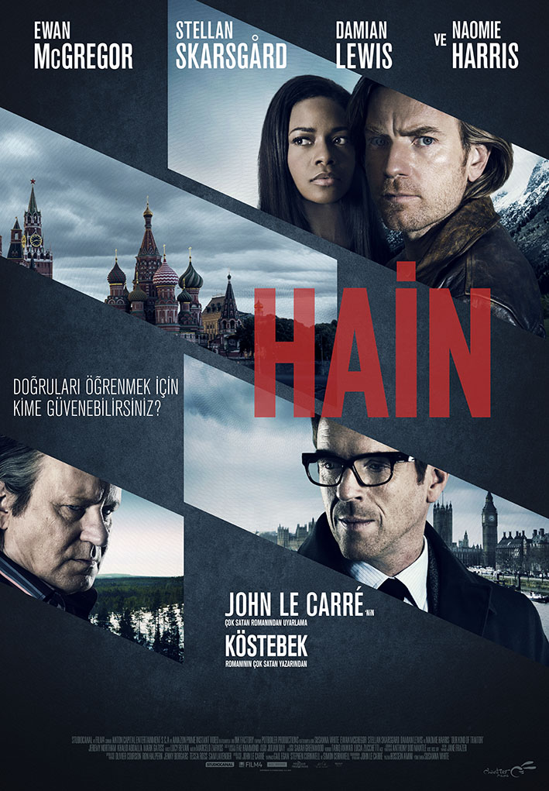
HAİN

Gösterim Tarihi: 22 Temmuz 2016
Dağıtım: Chantier Films

Yönetmen: Susanna White
Oyuncu: Ewan McGregor, Damian Lewis, Stellan Skarsgard
Tür: Gerilim
Süre: 107 dakika

Bir çift, Rus oligarkının hain planlarına dahil olur. Kısa sürede kendilerini Rus mafyasının ve İngiliz gizli ajanlarının arasında bulacaktır. İki tarafa da güvenmek mümkün değildir.

